ГУАП
КАФЕДРА № 44
ОТЧЕТ
ЗАЩИЩЕН С ОЦЕНКОЙ
ПРЕПОДАВАТЕЛЬ
доц, к.т.н., доц. |  |  |  | О.О. Жаринов
должность, уч. cтепень, звание |  | подпись, дата |  | инициалы, фамилия

ОТЧЕТ О ЛАБОРАТОРНОЙ РАБОТЕ №1
РАЗРАБОТКА КОМБИНАЦИОННОГО УСТРОЙСТВА НА ОСНОВЕ ПЛИС С ИСПОЛЬЗОВАНИЕМ ЯЗЫКОВ ОПИСАНИЯ АППАРАТУРЫ
по курсу: Схемотехника
РАБОТУ ВЫПОЛНИЛ
СТУДЕНТ ГР. № | 4341в |  | 12.09.2026 |  | Р.С. Кулаков
 |  |  | подпись, дата |  | инициалы, фамилия

Санкт-Петербург
2026
- Цель работы
Разработать проект комбинационного устройства на основе программируемой логической интегральной схемы в среде программирования Quartus с использованием языков описания аппаратуры: приобрести навыки формирования проекта комбинационного устройства по заданной таблице истинности
- Полная формулировка задания на работу с заданной по варианту таблицей истинности
Задание заключается в формировании проекта комбинационного устройства в тремя входами и двумя выходами, работающего в соответствии с заданной по варианту таблицей истинности, с использованием языков описания аппаратуры. Следует также осуществить назначение выводов ПЛИС для входов и выходов проекта. Данные вариантов заданий совпадают с данными, приведенными в методических указаниях к лабораторной работе №1, выполненной в предыдущем семестре изучения дисциплины. Все существенные детали реализации проекта (тип ПЛИС, назначение выводов, параметры сигналов, используемых при моделировании, нужно оставлять идентичными тем, которые были использованы при выполнении лабораторной работы №1 в первом семестре изучения дисциплины)
Вариант – 11
Таблица 1 – Таблица истинности
Состояния входных сигналов |  |  | Состояния выходных сигналов
 |  |  | Вариант 11
x2 | x1 | x0 | y1 | y0
0 | 0 | 0 | 1 | 0
0 | 0 | 1 | 1 | 0
0 | 1 | 0 | 1 | 1
0 | 1 | 1 | 0 | 0
1 | 0 | 0 | 0 | 1
1 | 0 | 1 | 0 | 1
1 | 1 | 0 | 1 | 0
1 | 1 | 1 | 0 | 1
- Логические выражения, включая промежуточные выкладки, выполняемые в процессе минимизации или переводе в заданный базис булевых функций, если они выполнялись (в данной работе оптимизация выражений вручную не является обязательной), при желании можно ограничиться ссылкой на отчет о лабораторной работе, выполненной в прошлом семестре

Сформируем диаграммы Вейча для формирования логических выражений.
Рисунок 1 - Диаграмма Вейча для y1
y1 = nx2nx1+x1nx0
Рисунок 2 - Диаграмма Вейча для y0
y0 = (nx2x1nx0)+(x2nx1)+(x2x0)

- Листинг программы на языке описания аппаратуры, реализующей заданную по варианту функциональность устройства в среде Quartus

module lab1 (
input x2,
input x1,
input x0,
output y1,
output y0
);

assign y1 = (~x2 & ~x1) | (x1 & ~x0);
assign y0 = (~x2 & x1 & ~x0) | (x2 & ~x1) | (x2 & x0);

endmodule

- Информацию о назначении выводов ПЛИС для проекта
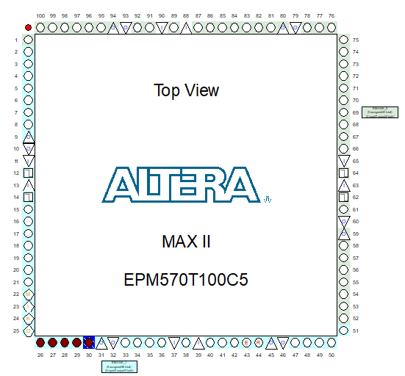
Рисунок 3 - Схема ПЛИС

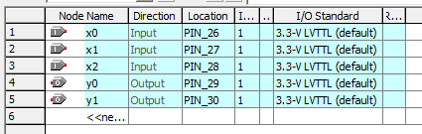
Рисунок 4 - Назначенные входы и выходы ПЛИС
- Скриншот окна компиляции, в котором имеется информация о задействованных ресурсах ПЛИС.
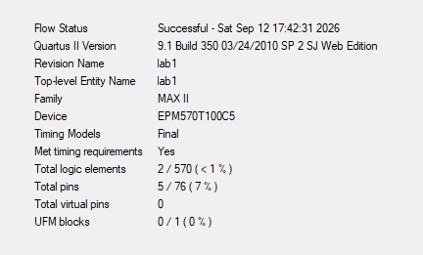
Рисунок 5 – Компиляция проекта

- Временные диаграммы работы проекта в среде Quartus: результаты функциональной и временной симуляции
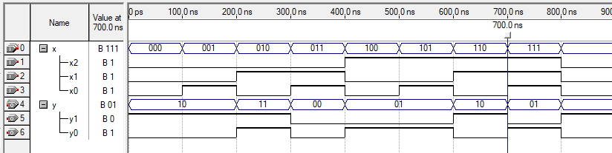
Рисунок 6 - Временная диаграмма в режиме функциональной симуляции

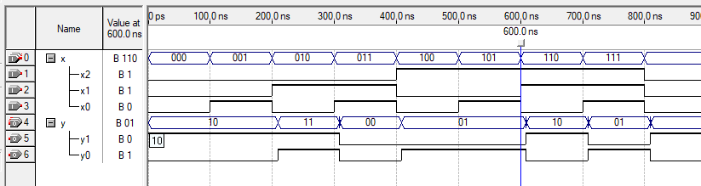
Рисунок 7 - Временная диаграмма в режиме временной симуляции

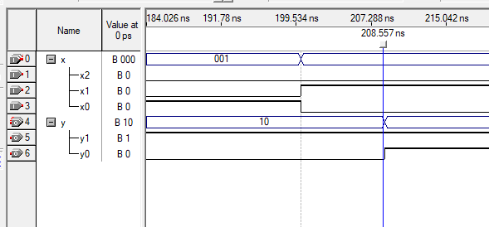
Рисунок 8 - Часть временной диаграммы в режиме временной симуляции для анализа задержки

Задержка составляет около 8.5 наносекунд

- Вывод
В ходе выполнения лабораторной работы был разработан проект комбинационного устройства на основе ПЛИС в среде Quartus с использованием языка описания аппаратуры Verilog. Проект реализует заданную для варианта 11 таблицу истинности с тремя входными и двумя выходными сигналами.
На основе заданной таблицы истинности были сформированы логические выражения выходных функций, после чего устройство было реализовано в виде программы на языке Verilog. Проект был успешно скомпилирован, а также выполнено назначение выводов ПЛИС для входных и выходных сигналов.
В результате функционального моделирования была подтверждена правильность работы устройства и соответствие выходных сигналов заданной таблице истинности. При временном моделировании была определена задержка распространения сигнала, которая составила около 8,5 нс.
По сравнению с графической реализацией, выполненной в лабораторной работе №1 предыдущего семестра, где задержка составляла около 10 нс, полученное значение отличается незначительно. Таким образом, реализация комбинационного устройства на языке Verilog обеспечивает сопоставимые временные характеристики. Использование языка описания аппаратуры также позволяет компактно представить логические взаимосвязи между входными и выходными сигналами.
В результате выполнения лабораторной работы были приобретены практические навыки разработки комбинационных устройств на языке Verilog, их компиляции и моделирования в среде Quartus, а также анализа временных характеристик и ресурсов ПЛИС.

Список используемых источников
1. Жаринов О.О. Учебно-методические материалы к выполнению лабораторной работы №1 по дисциплине “Схемотехника” (2-й семестр изучения дисциплины). ГУАП: Кафедра 44, 2026. – 2 с. (Интернет-ресурс) //URL: https://pro.guap.ru/inside/student/tasks/f460f21d620fb6f6b970c64ee50f7858/download (дата обращения: 12.09.2026)
2. Кулаков Р.С. Отчет о лабораторной работе №1 по дисциплине “Схемотехника” (1-й семестр изучения дисциплины). ГУАП, 2026. – 10 с. (Интернет-ресурс) //URL:
https://pro.guap.ru/inside/student/reports/5285793/download (дата обращения: 12.09.2026)

